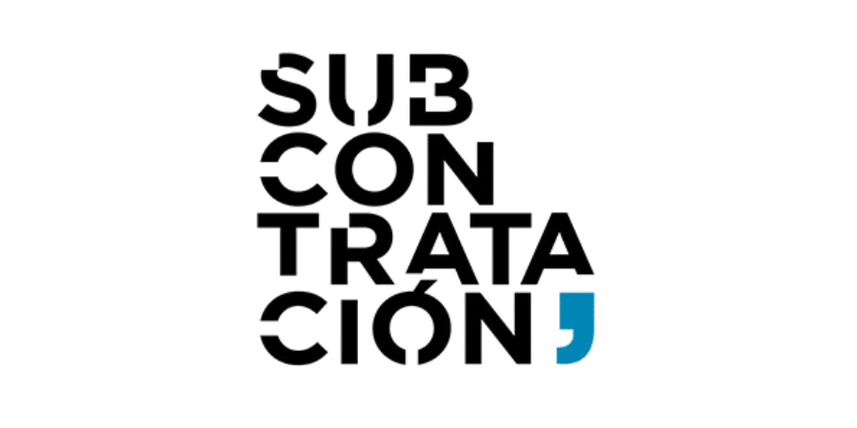NOTA DE PRENSA

OPEN MIND en Subcontratacion e Industry Machinery Live 2025

*hyper*MILL: Tecnología CAD/CAM para la optimización de la producción

**18-19 de junio de 2025**

**3-5 de junio de 2025**

Wessling (Alemania), 30 de abril de 2025 – La forma en que un sistema CAD/CAM interactúa con otros sistemas como MES, PLM o un sistema de gestión de herramientas es cada vez más importante. Los visitantes de Subcontratacion e Industry Machinery Live podrán ver en el stand de OPEN MIND cómo *hyper*MILL ayuda a los usuarios a establecer procesos de fabricación digitalizados. *hyper*MILL es una pieza crucial del rompecabezas para garantizar una fabricación orientada al futuro. Los procesos digitalizados son la clave para la optimización de toda la cadena de valor. Los visitantes a estas ferias podrán ver cómo un alto grado de digitalización tiene un impacto positivo en la producción. Al mismo tiempo, esto puede contrarrestar eficazmente la escasez de trabajadores cualificados, así como las crecientes presiones de tiempo y costes.

***hyper*MILL VIRTUAL Machining**

En el stand de OPEN MIND destacan varias soluciones que forman parte del paquete *hyper*MILL CAD/CAM. Un ejemplo es [*hyper*MILL VIRTUAL Machining](https://www.openmind-tech.com/es/cam/hypermill-virtual-machining/), esta solución cierra la brecha entre el sistema CAM y el entorno físico de la máquina. Si el software CAM puede trabajar con una copia digital del proceso de mecanizado físico, también conocido como Digital Twin, se abren nuevas posibilidades para generar, optimizar y simular con seguridad el código NC.

***hyper*MILL TURNING Solutions**

OPEN MIND también presenta en Subcontratación e Industry Machinery Live [*hyper*MILL TURNING Solutions](https://www.openmind-tech.com/es/cam/turning-solutions/). Esta incluye tecnologías para torno, torno-fresa y fresa-torno, por lo que puede utilizarse en todas las configuraciones de máquina correspondientes. Las soluciones de automatización para hacer que los programas NC sean más fáciles, rápidos y sin errores en el entorno de torno también forman parte de esta solución.

***hyper*MILL 2025**

Los visitantes a estasferias podrán experimentar las nuevas funciones y optimizaciones de la versión actual de *hyper*MILL 2025. Lo más destacado es el paquete de desbarbado con tres estrategias, por ejemplo, desbarbado de 5 ejes para acabar con todos los bordes afilados de un componente o cepillado de agujeros para desbarbar orificios transversales, roscas u otras características con una herramienta de cepillado especial.

**Imágenes disponibles**

Las siguientes imágenes están disponibles para su descarga en formato imprimible en: <https://kk.htcm.de/press-releases/open-mind/>

|  |  |
| --- | --- |
| Ein Bild, das Blau, Zahnrad enthält.  KI-generierte Inhalte können fehlerhaft sein.Fuente: OPEN MIND  **Mecanizado completo en máquina CNC: fresado y torneado en un solo entorno** | Fuente: OPEN MIND  ***hyper*MILL VIRTUAL Machining: Gracias a las amplias funciones de análisis, es posible comprobar en detalle cualquier situación de mecanizado** |

Sobre OPEN MIND Technologies AG

OPEN MIND Technologies AG es uno de los fabricantes líderes en todo el mundo en el ámbito de las soluciones CAD/CAM potentes para la programación no dependiente de máquinas ni controles.

OPEN MIND desarrolla soluciones CAD/CAM optimizadas con una gran cantidad de innovaciones y características exclusivas para alcanzar un mayor rendimiento, tanto al programar como al mecanizar. *hyper*MILL es una solución completa de CAD/CAM modular que proporciona las últimas tecnologías CAM en su propia plataforma CAD: desde estrategias de 2,5D, 3D, 5 ejes y torno hasta soluciones para fabricación aditiva, así como mecanizado HSC y HPC. Ya se trate de automatización, simulación o máquinas virtuales, las tecnologías de futuro amplían la gama de productos y permiten cadenas de procesos digitales continuas. Las aplicaciones especiales, la perfecta interacción con todas las soluciones CAD convencionales y una oferta de servicios orientada al cliente completan el abanico de prestaciones.

Según el informe «NC Market Analysis Report 2024» de CIMdata, *hyper*MILL es una de las 4 principales soluciones de CAD/CAM a nivel mundial. Las innovadoras tecnologías de CAD/CAM satisfacen las elevadas exigencias de los sectores de la fabricación de herramientas, moldes y maquinaria, de la industria de la automoción, aeroespacial y de semiconductores, así como de tecnología médica.

Con la adquisición de una participación mayoritaria en el fabricante de sistemas de ejecución de fabricación (MES, por sus siglas en inglés) Hummingbird, OPEN MIND amplía su cartera de productos como desarrollador de CAD/CAM y refuerza su oferta de procesos de fabricación digitalizados en red.

OPEN MIND está presente en todos los continentes con filiales propias y socios comerciales cualificados y pertenece al grupo empresarial Mensch und Maschine.

Más información en [www.openmind-tech.com](http://www.openmind-tech.com)

OPEN MIND Technologies Spain S.L.U.  
C/ Vilarós nº5, D3  
08022 Barcelona  
Tel.: +34 932 178 050  
Correo electrónico: Info.Spain@openmind-tech.com.

**Sede central:**OPEN MIND Technologies AG, Argelsrieder Feld 5, 82234 Wessling (Alemania)  
Tel.: +49 8153 933-500, Fax: +49 8153 933-501  
Correo electrónico: Info@openmind-tech.com, Sitio web: www.openmind-tech.com

**Persona de contacto para la prensa:**Miriam López  
Correo electrónico: miriam.lopez@openmind-tech.com

[www.openmind-tech.com/es](http://www.openmind-tech.com/es.html)